ỨNG DỤNG MÁY ĐIỆN PHÂN ION ĐỒNG TRONG XỬ LÝ CÁC NGUỒN NƯỚC NUÔI CÁ CẢNH
Tóm tắt. Báo cáo trình bày ngắn gọn về hoạt tính kháng khuẩn, vi rút, nấm, khả năng làm sạch và thân thiện với môi trường của ion đồng. Trên cơ sở đó, lựa chọn nguyên lý điện phân để thiết kế và chế tạo máy điện phân ion đồng hai điện cực đồng tan đảo cực luân phiên, chủ động kiểm soát nồng độ ion bằng điện áp hoặc dòng một chiều cấp cho các điện cực. Nồng độ ion đồng được điện phân theo định luật Faraday, được khảo sát theo các chế độ hoạt động của máy, để dựng đường chuẩn nồng độ. Kết quả này cho phép dễ dàng và chủ động ngoại suy được nồng độ ion đồng trong một thể tích nước xác định theo thời gian điện phân. Nồng độ ion 0,15- 0,2 mg/l đã được sử dụng để thử nghiệm xử lý nguồn nước cho các bể nuôi cá cảnh. Quá trình thử nghiệm đã được chi tiết hóa trong sơ đồ khối quy trình các bước vận hành máy, thiết lập riêng cho từng bể nuôi cá có thể tích nước xác định. Các thông số đa chỉ tiêu và các chỉ số khuẩn của nguồn nước được điện phân ion đồng cũng đã được khảo sát và cho thấy khả năng làm sạch của ion đồng và triển vọng ứng dụng của máy điện phân trong xử lý nguồn nước nuôi thủy sản nói chung và cá nói riêng.

I. GIỚI THIỆU
Làm sạch nguồn nước và không khí là một trong những vấn đề cấp thiết mang tính toàn cầu, đặc biệt trong bối cảnh ô nhiễm môi trường và biến đổi khí hậu ở mức đáng lo ngại như hiện nay. Sử dụng hoá chất là cách phổ biến, thông dụng nhất trong xử lý môi trường. Tuy nhiên, các hoá chất dư thừa này có thể tác động xấu đến môi trường và sức khoẻ con người. Bởi vậy, giải pháp thay thế hoá chất bằng các nguồn nguyên liệu thân thiện với môi trường là vô cùng cần thiết. Ion đồng được biết đến là nguồn nguyên liệu thân thiện trong xử lý môi trường, nguồn nước sinh hoạt, công nghiệp, nông nghiệp đặc biệt là trong nuôi trồng thủy sản, khả năng kháng nấm, diệt ký sinh trùng, vi sinh vật có hại.
Ion Cu²⁺ có khả năng tạo ra các gốc hydroxyl tự do có hoạt tính cực mạnh khi tác dụng với H₂O₂ trong tế bào sống, có tác dụng oxy hóa protein và lipid, dẫn đến tiêu diệt được các cơ thể sống có cấu trúc đơn giản như vi khuẩn, virus, tảo, nấm/ký sinh trùng [1], [2], [3], [4]. Ion Cu²⁺ còn có khả năng bất hoạt các phân tử H₂S và phân tử thiol, là thành phần chính gây mùi trong các nguồn nước, các bãi rác, chất thải,..., đem lại sự trong lành cho môi trường [3]. Để chủ động kiểm soát được nồng độ ion đồng nằm trong ngưỡng an toàn, máy điện phân được lựa chọn là giải pháp hữu ích thay thế cho hóa chất CuSO₄ như cách xử lý truyền thống.
Trong nước, các nghiên cứu và ứng dụng điện phân ion đồng trong chăn nuôi chưa được phổ biến. Từ 2023 đến nay, máy điện phân nước được kỹ sư Nguyễn Đình Cường - Viện Công nghệ Môi trường (Viện Hàn lâm Khoa học và Công nghệ Việt Nam) nghiên cứu được thử nghiệm vệ sinh chuồng trại lợn, đã thu được những thành công nhất định. Gần đây, nghiên cứu “điện phân nước cho chăn nuôi” lần đầu được Tập đoàn Kangaroo triển khai trên diện rộng, không chỉ giúp tiết kiệm chi phí mà còn là giải pháp hữu ích trong chăn nuôi hữu cơ [5].
Trên thế giới, công nghệ nước điện phân được ứng dụng khá rộng rãi ở các nước phát triển (Nga, Mỹ, Nhật, Hàn, Tây Âu...) trong nhiều lĩnh vực như y tế, đời sống, chăn nuôi, trồng trọt, chế biến thực phẩm [3], [6]. Tại Hàn Quốc, Nhật Bản, loại nước này còn dùng để rửa sạch hoa quả, bảo quản hạt và thực vật lâu hơn mà không cần chất phụ gia, diệt nấm và sâu bệnh trên cây trồng (Pianpian Yan et al, 2021). Ở châu Âu, nước điện phân được dùng trong chăn nuôi bò sữa và nông nghiệp hữu cơ.
Trong xu thế đó, nhóm nghiên cứu trường Đại học Thủy lợi đã kết hợp với nhóm nghiên cứu Viện Vật lý - Viện Hàn lâm Khoa học và Công nghệ Việt Nam, là nhóm nghiên cứu đầu tiên chế tạo máy tạo ion đồng dựa trên nguyên lý điện phân trong môi trường nước (H₂O) với hai điện cực tan đều bằng đồng, dựa trên nguyên tắc đảo cực luân phiên để hai điện cực đồng được tan mòn đều với mục đích xử lý nguồn nước nuôi tôm, cá,… Việc sử dụng đồng thời hai điện cực đồng, lần lượt được phân cực âm dương định kỳ và tan đều giúp tăng thời gian sử dụng điện cực đồng là ưu điểm của hướng nghiên cứu của đề tài. Điểm đặc biệt của máy điện phân là ion Cu²⁺ được kiểm soát dễ dàng bởi hai kỹ thuật. Thứ nhất, là chủ động kiểm soát bằng thời gian, dòng điện phân. Thứ hai, là kỹ thuật điện phân có kiểm soát thụ động của thiết bị cho phép tạo ra nồng độ ion thích hợp với yêu cầu kháng khuẩn hiệu quả là 40 ppb [3]. Thêm nữa, chế độ kiểm soát thụ động của thiết bị cho phép dễ dàng điều chỉnh được nồng độ của ion đồng, giữ nồng độ ion đồng trong nước dưới 10³ ppb, bởi vì nếu nồng độ ion đồng lớn hơn 10³ ppb thì ion này sẽ chuyển thành dạng không hòa tan là Cu(OH)₂, kết tủa lắng xuống. Điều này giúp chủ động tạo nồng độ ion thích hợp mà vẫn tránh được hiện tượng tạo nồng độ quá cao “điểm nóng” như trong sử dụng ion đồng từ hóa chất. Đặc biệt, ion Cu²⁺ tạo ra bằng phương pháp điện phân không thay đổi pH của môi trường, có thể sử dụng trong diện tích nuôi trồng rộng bằng việc sử dụng tích hợp pin mặt trời và kiểm soát được thời gian áp dụng kết nối bluetooth.

II. NGUYÊN LÝ HOẠT ĐỘNG VÀ CẤU TẠO CỦA MÁY ĐIỆN PHÂN ION ĐỒNG
2.1. Nguyên lý điện phân
Nguyên lý điện phân là cơ sở để lựa chọn nguyên liệu, linh kiện và xây dựng quy trình chế tạo máy điện phân tạo ion đồng. Trong hóa học và xử lý môi trường, điện phân là một phương thức sử dụng một dòng điện một chiều để thúc đẩy một phản ứng hóa học mà nếu không có dòng điện thì nó không tự xảy ra.
Một thiết bị điện phân cấu tạo gồm 2 điện cực: điện cực dương và điện cực âm. Điện cực dương (anode) là điện cực nối với cực dương của nguồn điện một chiều. Điện cực âm (cathode) là điện cực nối với cực âm của nguồn điện một chiều, là nơi các cation chạy về và xảy ra quá trình khử. Khi nối hai điện cực với nguồn điện một chiều, điện cực dương sẽ bị tan ra, bị ăn mòn dần theo thời gian và phải thay thế. Giả sử một nguyên tố điện hóa 2 cực Zn và Cu được nhúng vào dung dịch của nó, nhưng không nối 2 cực Zn và Cu với nhau bằng dây dẫn mà nối hai cực Zn và Cu với một nguồn điện một chiều: cathode (Zn) nối với cực âm (-), anode (Cu) nối với cực dương (+) thì trên hai cực xảy ra quá trình điện cực [7], [8], [9], [10]. Trong trường hợp này, ở cực Zn xảy ra quá trình chất khứ oxy hóa, các chất oxy hóa sẽ nhận electron từ điện cực và trở thành dạng khử liên hợp. Trong trường hợp cụ thể này các ion Zn²⁺ từ trong lòng dung dịch đi đến cathode nhận electron từ điện cực, bị khử về dạng khứ liên hợp (kim loại Zn) bám vào cathode. Ở cực dương sẽ xảy ra quá trình oxy hóa chất khử, chất khử nhường electron cho điện cực và trở thành dạng oxy hóa liên hợp. Trong trường hợp này, kim loại đồng bị tan ra và các ion Cu²⁺ khuếch tán từ bề mặt điện cực vào trong lòng dung dịch. Thế cân bằng ở trong trường hợp này cũng bị thay đổi.
Catot: Zn²⁺ + 2e Zn (1)
Anot: Cu Cu²⁺ + 2e (2)
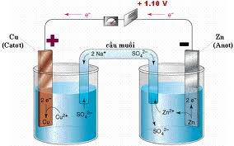

Hình 1. Mô phỏng quá trình điện phân
Bởi vậy, để tăng thời gian sử dụng điện cực dương, trong báo cáo này, cả hai điện cực trong máy điện phân đều là đồng, lần lượt được là cực âm và cực dương định kỳ và tan đều. Nguyên lý hoạt động và cấu tạo của máy điện phân hai điện cực bằng đồng tan đảo cực luân phiên và các quá trình điện cực được minh họa trong hình 2 và hình 3.

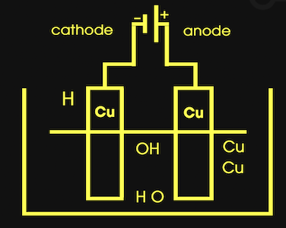 | 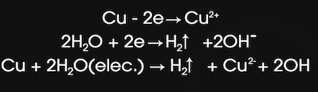
Hình 2. Nguyên lý điện phân và hoạt động máy điện phân hai điện cực bằng đồng tan đảo cực luân phiên | Hình 3. Các quá trình điện cực trong máy điện phân hai điện cực bằng đồng tan đảo cực luân phiên

Faraday đã tìm ra mối liên hệ chặt chẽ giữa lượng chất tách ra ở điện cực và điện lượng đi qua dung dịch điện phân và ông đã công thức hóa chúng thành định luật [8]: “Nếu có cùng một điện lượng đi qua các bình điện phân chứa các dung dịch chất điện ly khác nhau thì các lượng chất bị chuyển hóa sẽ tỉ lệ với đương lượng hóa học của chúng”:
m = A.I.t / n.F (3)
trong đó: m: số gam chất giải phóng ở điện cực;
A: khối lượng mol nguyên tử;
n: số e trao đổi bởi 1 phân tử, nguyên tử, ion, chất điện phân;
I: cường độ dòng điện;
t: thời gian điện phân;
F: hằng số Faraday ( F = 96.522 C/mol);
2.2. Cấu tạo của máy
2.2.1. Sơ đồ khối nguyên lý cấu tạo
Máy có bộ phận chính là khối nguồn, khối điều khiển và các bản cực. Sơ đồ khối cấu tạo và nguyên lý hoạt động của máy được thể hiện trên hình 4.
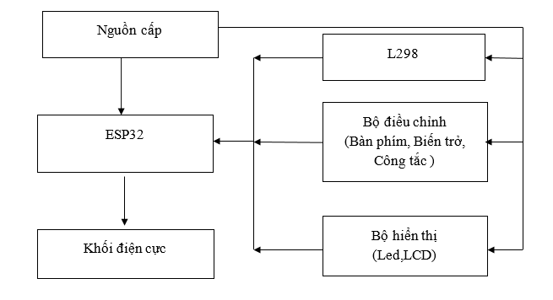
Hình 4. Sơ đồ khối nguyên lý cấu tạo của máy
Nguồn điện cung cấp cho máy được cấp thẳng từ mạng điện tiêu dùng qua bộ biến điệu điện áp cung cấp tại đầu ra là thế một chiều 12V và 5V. Nguồn hạ thế được cung cấp cho các khối chức năng phù hợp với thông số hoạt động của các board mạch điện tử (ví dụ như bộ phát xung hoạt động theo chế độ logic sử dụng nguồn điện 5V, nguồn cho bộ điều khiển analog sử dụng điện thế 12V). Bộ điều chỉnh chế độ hoạt động của dòng ion đồng được kiểm soát bằng khối điều khiển. Khối này nhận tín hiệu từ các khối chức năng, so sánh với các chế độ đã đặt sẵn trong bộ nhớ của khối để cho ra lượng ion đồng thoát ra từ bản cực theo ý muốn. Bộ phát xung cho phép điều chỉnh được tốc độ tan của ion đồng vào dung dịch. Thời gian hoạt động của mỗi ca máy, có thể xác định chính xác bằng bộ hẹn giờ (bộ điều chỉnh thời gian). Ngoài ra, chế độ điện áp và dòng điện trên hai bản cực được hiệu chỉnh ban đầu bằng bộ điều chỉnh.
2.2.2. Sản phẩm
Thông số kỹ thuật chung của máy điện phân tạo ion đồng có 2 điện cực đồng tan đảo cực luân phiên được thể hiện trong bảng 1, gồm nguồn điện đầu vào, nguồn điện đầu ra, dòng điện phân tối đa, công suất tiêu thụ, nồng độ ion đồng được giải phóng khỏi các điện cực, nồng độ ion đồng tạo ra trong một thể tích nước nhất định, kích thước máy (kích thước của khối hộp bảo vệ khối điện cực và khối điều khiển), trọng lượng máy. Sản phẩm được thể hiện trong hình 5.

Bảng 1. Các thông số kỹ thuật chung của máy điện phân ion đồng
STT | Thông số | Giá trị
1 | Nguồn điện đầu vào | 220 VAC – 60 Hz
2 | Nguồn điện đầu ra | 2-10 VDC
3 | Dòng điện phân tối đa | 50 mA
4 | Công suất tiêu thụ | ≤ 10W/h
5 | Nồng độ ion đồng tạo ra | ≤ 12mg/h
6 | Kích thước các điện cực (Dài x Rộng x Cao): | 170 x 25 x 2mm
7 | Kích thước máy (Dài x Rộng x Cao): | 200 x 120 x 75 mm
8 | Trọng lượng | 1 kg

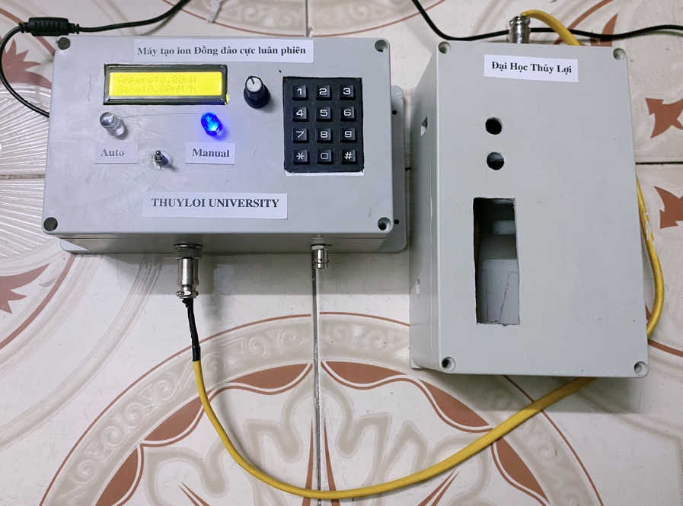
Hình 5. Máy điện phân tạo ion đồng, hai điện cực đồng đảo cực tan luân phiên
2.2.3. Các chế độ hoạt động của máy
Máy được thiết kế với 2 chế độ hoạt động. Ở chế độ Manual, hệ thống sẽ sử dụng các xung PWM từ Esp32 cho Module L298 để điều chỉnh điện áp hoạt động của máy. Điện áp càng lớn, nồng độ ion đồng càng cao và ngược lại. Với chế độ Auto, máy sẽ hoạt động ở mức điện áp cố định. Khi đó, chỉ cần nhập thể tích của dung dịch cần điện phân qua bàn phím, thì bộ xử lí sẽ nhận giá trị và tính toán thời gian điện phân của máy để có nồng độ ion đồng thích hợp. Khi quá trình điện phân kết thúc, hệ thống sẽ thông báo cho người dùng biết qua màn hình LCD.
III. ĐƯỜNG CHUẨN NỒNG ĐỘ ION ĐỒNG CỦA MÁY
Máy điện phân ion đồng được chế tạo có thể hoạt động ở nhiều chế độ khác nhau, được quyết định bởi điện áp hoặc dòng điện cấp cho các điện cực và thời gian điện phân. Với mỗi giá trị xác định của điện áp hoặc dòng điện, ở một thời gian xác định, thì nồng độ ion đồng được giải phóng khỏi các điện cực lại có các giá trị khác nhau, phụ thuộc tuyến tính vào các thông số này theo nguyên lý của định luật Faraday. Do đó, cần có những khảo sát về bộ các thông số này mới xác định được các chế độ hoạt động của máy. Nguyên lý của định luật Faraday là nền tảng cơ sở để tiếp cận và xây dựng nên phần mềm điều khiển tự động có phản hồi cho khối điều khiển, cho phép chủ động kiểm soát được điện áp ra hoặc dòng điện cấp cho các điện cực. Theo nguyên lý của định luật Faraday, thì nồng độ ion đồng được giải phóng khỏi các điện cực trong quá trình điện phân sẽ tỷ lệ thuận với điện áp hoặc dòng điện và thời gian điện phân và còn phụ thuộc vào thể tích nước cần điện phân. Đây là cơ sở để thu thập số liệu về nồng độ của ion đồng theo các chế độ của máy, từ đó xây dựng đường chuẩn nồng độ ion đồng cho chế độ hoạt động của máy. Tính toán nồng độ ion đồng theo thời gian hoặc thời gian cần điện phân nếu biết nồng độ ion đồng cũng được xây dựng trên cơ sở này.
3.1. Đo nồng độ của ion đồng theo các chế độ hoạt động của máy
Nồng độ ion đồng khác nhau được tạo ra bằng cách điện phân các thể tích nước khác nhau với các chế độ điện áp cấp cho các điện cực và thời gian điện phân khác nhau. Các kết quả khảo sát cho thấy, nồng độ ion đồng tỷ lệ thuận theo dòng điện và thời gian điện phân, theo nguyên lý Faraday cho quá trình điện phân. Nhận thấy, nồng độ ion Cu²⁺ nằm trong ngưỡng an toàn đối với tôm, cá (0,15-0,2 mg/l),… khi điện phân 9 lít nước tại chế độ điện áp cấp cho điện cực là 5V trong thời gian 15 phút. Vì vậy, báo cáo tập trung vào khảo sát chế độ hoạt động của máy với điện áp cấp cho các điện cực là 5V, kết quả được thể hiện trong bảng 2.

Bảng 2. Các chế độ của máy, tên mẫu nước và nồng độ ion đồng khi điện phân 9 lít nước với điện áp 5V cấp cho các bản cực trong thời gian khác nhau
Chế độ máy | Điện áp ra (V) | Dòng điện (A) | Thời gian điện phân (phút) | Tên mẫu | Nồng độ ion Cu²⁺ (mg/l)
1 | 5,0 | 0,024 | 5 | M9L5V5P | 0,07
2 | 5,0 | 0,024 | 10 | M9L5V10P | 0,14
3 | 5,0 | 0,024 | 15 | M9L5V15P | 0,20
4 | 5,0 | 0,024 | 20 | M9L5V20P | 0,25
5 | 5,0 | 0,024 | 30 | M9L5V30P | 0,32

3.2. Xây dựng đường chuẩn nồng độ ion đồng cho máy
Từ số liệu thu được trong bảng 2, dựng được đồ thị hàm của nồng độ ion đồng theo thời gian điện phân. Kết quả được thể hiện trong hình 6. Fit dữ liệu này, thu được đường chuẩn nồng độ ion cho chế độ điện phân 5V trong 9 lít nước theo thời gian [11]. Các kết quả khảo sát cho thấy, nồng độ ion đồng tỷ lệ thuận theo dòng điện và thời gian điện phân, theo nguyên lý Faraday cho quá trình điện phân.
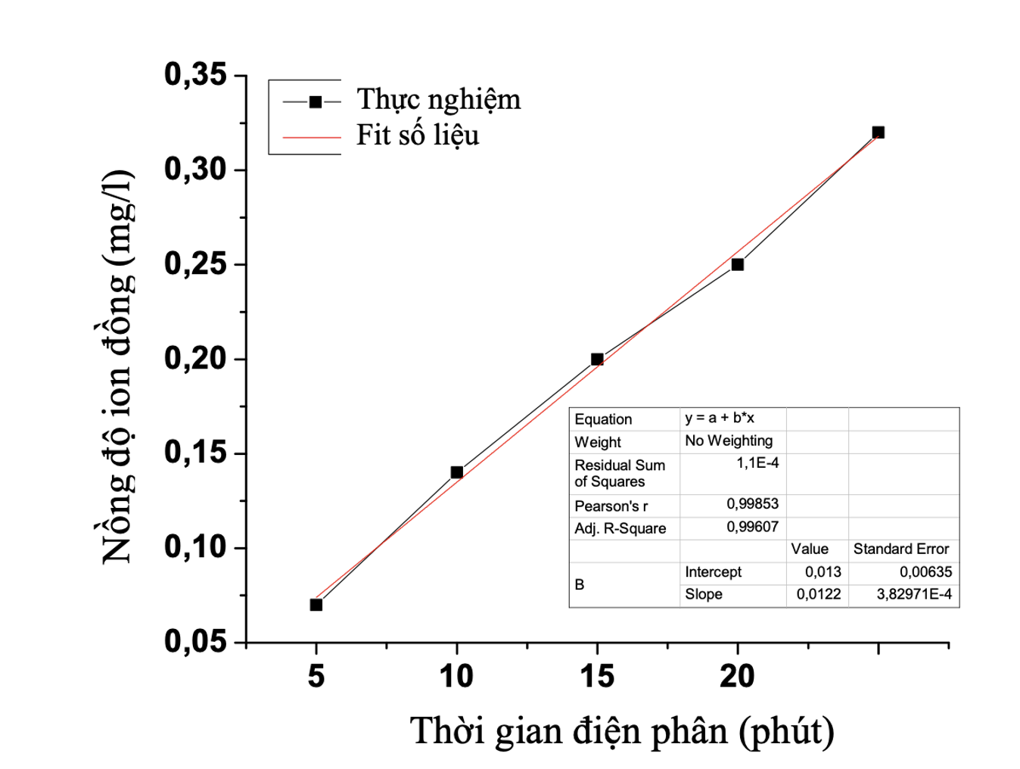

Hình 6. Nồng độ ion Cu²⁺ được giải phóng khỏi điện cực khi điện phân 9 lít nước sinh hoạt với điện áp 5V cấp cho các điện cực trong các khoảng thời gian khác nhau
Kết quả fit dữ liệu cho thấy nồng độ ion đồng phụ thuộc tuyến tính thời gian điện phân theo phương trình sau:
[Cu²⁺] = 0,013 + 0,0122 * t (mg/l) (4)
Phương trình (4) là phương trình đường chuẩn cho phép xác định nồng độ ion đồng được giải phóng khỏi các điện cực khi điện phân nước sinh hoạt ở chế độ điện áp 5V cấp cho các điện cực trong các khoảng thời gian khác nhau. Kết quả ngoại suy được thể hiện trong bảng 3.

Bảng 3. Ngoại suy nồng độ ion đồng khi điện phân 9 lít nước với điện áp 5V cấp cho các bản cực trong các khoảng thời gian khác nhau
Điện áp ra (V) | Dòng điện (A) | Thời gian điện phân (phút) | Nồng độ ion Cu²⁺ (mg/l)
5,0 | 0,024 | 35 | 0,44
5,0 | 0,024 | 40 | 0,50
5,0 | 0,024 | 45 | 0,56
5,0 | 0,024 | 50 | 0,61
5,0 | 0,024 | 55 | 0,68

IV. KIỂM NGHIỆM, ĐÁNH GIÁ CHẤT LƯỢNG NGUỒN NƯỚC ĐƯỢC ĐIỆN PHÂN ION ĐỒNG
Báo cáo tập trung nghiên cứu thử nghiệm khả năng diệt vi khuẩn gây bệnh của ion đồng cho cá nuôi được thể hiện qua các kết quả thí nghiệm đo chỉ số khuẩn Cloriform và E.Coli. Bên cạnh đó, các thông số đa chỉ tiêu của nước cũng có ảnh hưởng đến sự sinh trưởng và phát triển của tôm, cá,… bao gồm: độ pH, BOD (Biochemical Oxygen Demand - "nhu cầu oxy hóa sinh học"), COD (Chemical Oxygen Demand – "nhu cầu oxy hóa học"), DO (Dessolved Oxygen –“ lượng oxy hòa tan trong nước”), Amoniac, Chlorine cũng được khảo sát để đánh giá tác động của ion đồng lên các thông số đa chỉ tiêu của nguồn nước và ảnh hưởng lên sự sống của cá nuôi.
4.1. Bố trí thí nghiệm

Nguồn cá
Một số giống cá cảnh như: bảy màu, hồng mi vàng, xecan, chuột cafe, cam rubi, pleco, vũ kiếm,… được lựa chọn đạt các tiêu chí: kích thước đồng đều, khoẻ mạnh, không bị xây sát và dị tật, được nuôi thuần hóa trước khi tiến hành thí nghiệm.
Cá thí nghiệm có khối lượng dao động từ 10 - 300 g/con tùy loại, chiều dài thân từ 1-10 cm/con tùy loại.

Bố trí thí nghiệm
Thí nghiệm được bố trí với mật độ nuôi trong các bể thể tích như sau:
* bể có thể tích 9.10⁻³ m³: mật độ 555 con/m³; giống cá bảy màu (hình 7. 1);
* bể có thể tích 18.10⁻³ m³: mật độ 278 con/m3; giống cá chép cảnh và hồng mi ( hình 7. 2);
* bể có thể tích 27.10⁻³ m³: mật độ 185 con/m3 (hình 7.3);
* bể có thể tích 180.10⁻³ m³: mật độ 1667 con/m3 (hình 7.4);
* bể có thể tích 300.10⁻³ m³: mật độ 100 con/m3 (hình 7.5);
* bể có thể tích 1200.10⁻³ m³: mật độ 83 con/m3 (hình 7.6);
Mỗi thể tích nuôi cá có ion đồng đều có đối chứng với thể tích nuôi giống cá tương đồng nhưng không có ion đồng. Mỗi thí nghiệm được lặp lại 3 lần. Chế độ nuôi cá cụ thể như sau: thức ăn là cám, được bố trí cùng 1 điều kiện chăm sóc, khẩu phần cho ăn bằng 5-7% khối lượng thân cá/ ngày, cho ăn 1 lần/ngày vào lúc 18h00 chiều. Thường xuyên kiểm tra môi trường nước trong các bể. Nồng độ ion đồng trong bể được điện phân có nồng độ nằm trong ngưỡng đảm bảo an toàn cho tôm cá (0,15-0,2 mg/l). Cụ thể là:
* bể nuôi thể tích 9.10⁻³ m³: điện phân với điện áp 5V, thời gian 10 phút;
* bể nuôi 18.10⁻³ m³: điện phân với điện áp 5V, 22 phút;
* bể nuôi 27.10⁻³ m³: điện phân 5V, 24 phút;
* bể nuôi 180.10⁻³ m³: điện phân 5V, 245 phút;
* bể nuôi 300.10⁻³ m³: điện phân 5V, 409 phút;
* bể nuôi 1200.10⁻³ m³: điện phân 5V, 1638 phút;
Các chỉ tiêu về môi trường: nhiệt độ được xác định bằng nhiệt kế bách phân, các chỉ tiêu pH, DO, COD, BOD,… được đo 1 lần/5 ngày.

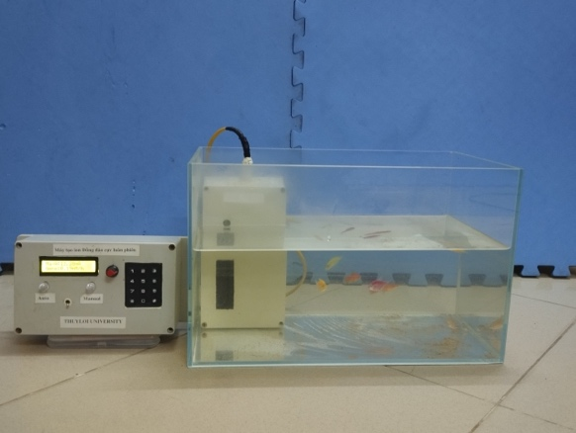 | 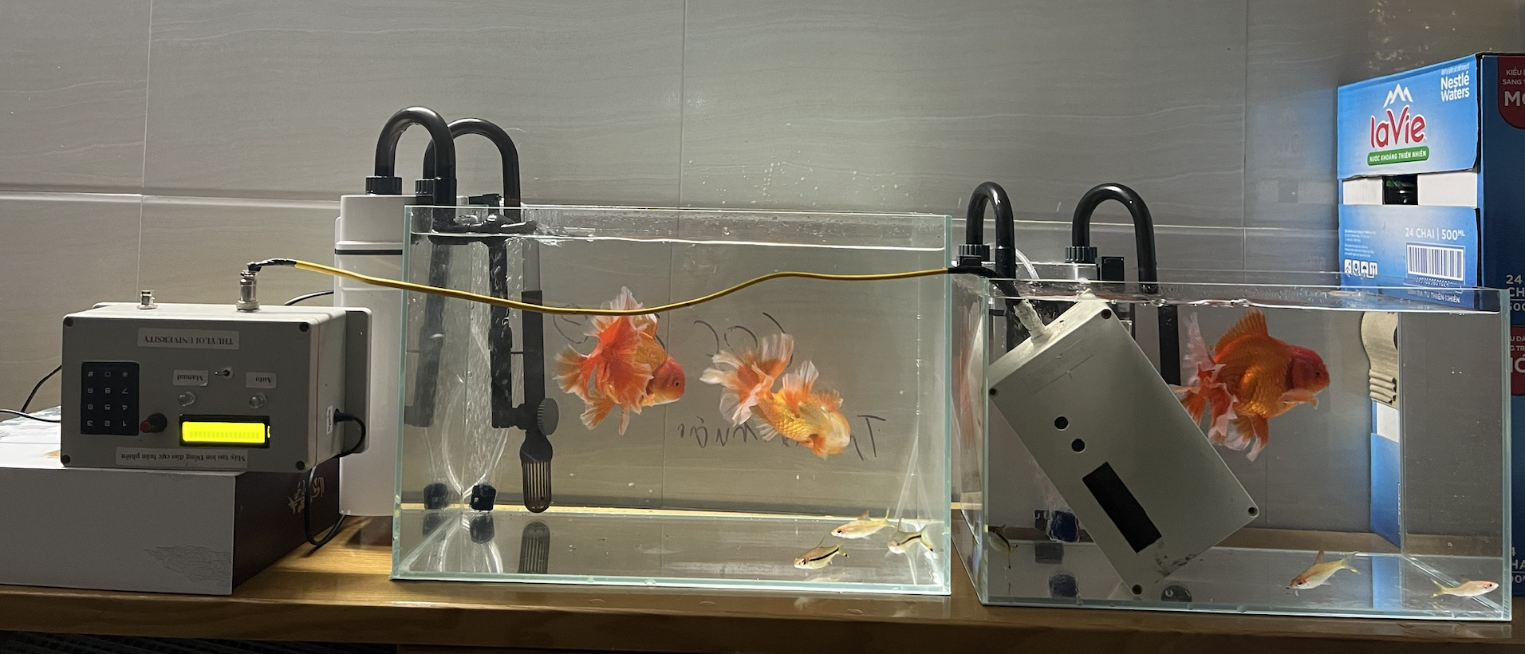
Hình 7. Bố trí thí nghiệm nuôi thử nghiệm cá bảy màu, mật độ 555 con/m³ trong bể có thể tích 9.10⁻³ m³. | Hình 8. Bố trí thí nghiệm nuôi thử nghiệm cá chép cảnh và hồng mi, mật độ 278 con/m³ trong bể có thể tích 18.10⁻³ m³.

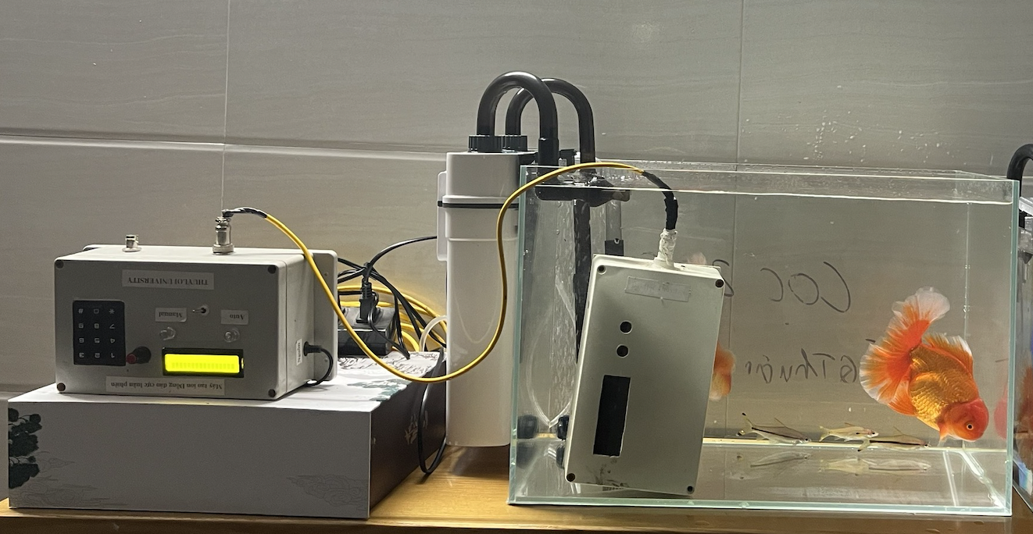 | 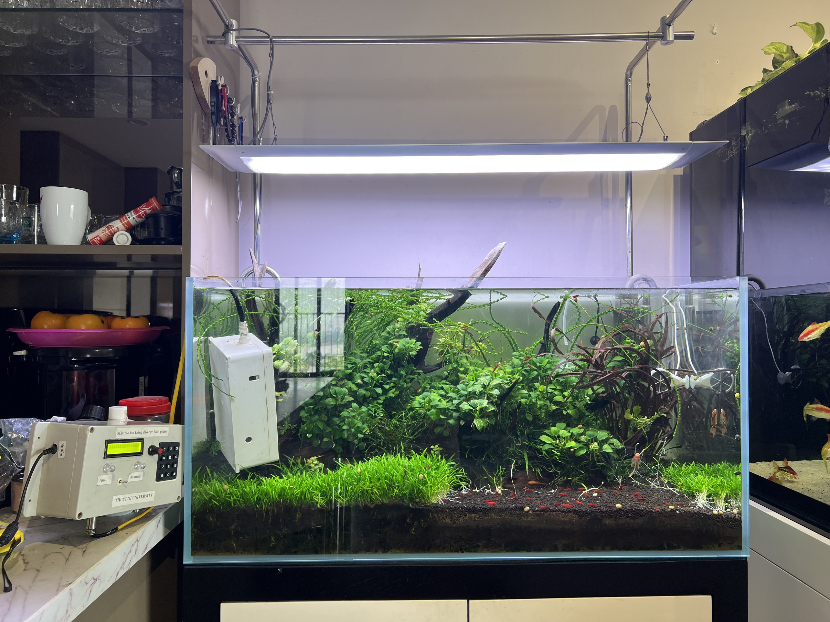
Hình 9. Bố trí thí nghiệm nuôi thử nghiệm cá chép cảnh và bảy màu, mật độ 185 con/m³ trong bể có thể tích 27.10⁻³ m³, | Hình 10. Bố trí thí nghiệm nuôi thử nghiệm cá chuột pigmy, longfin red, tép booldy, tì bà bướm, mật độ 1667 con/m³ trong bể có thể tích 180.10⁻³ m³.

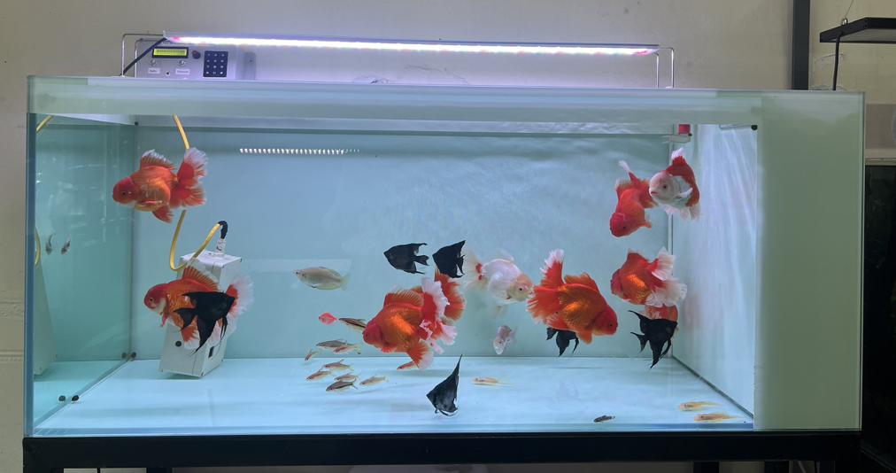 | 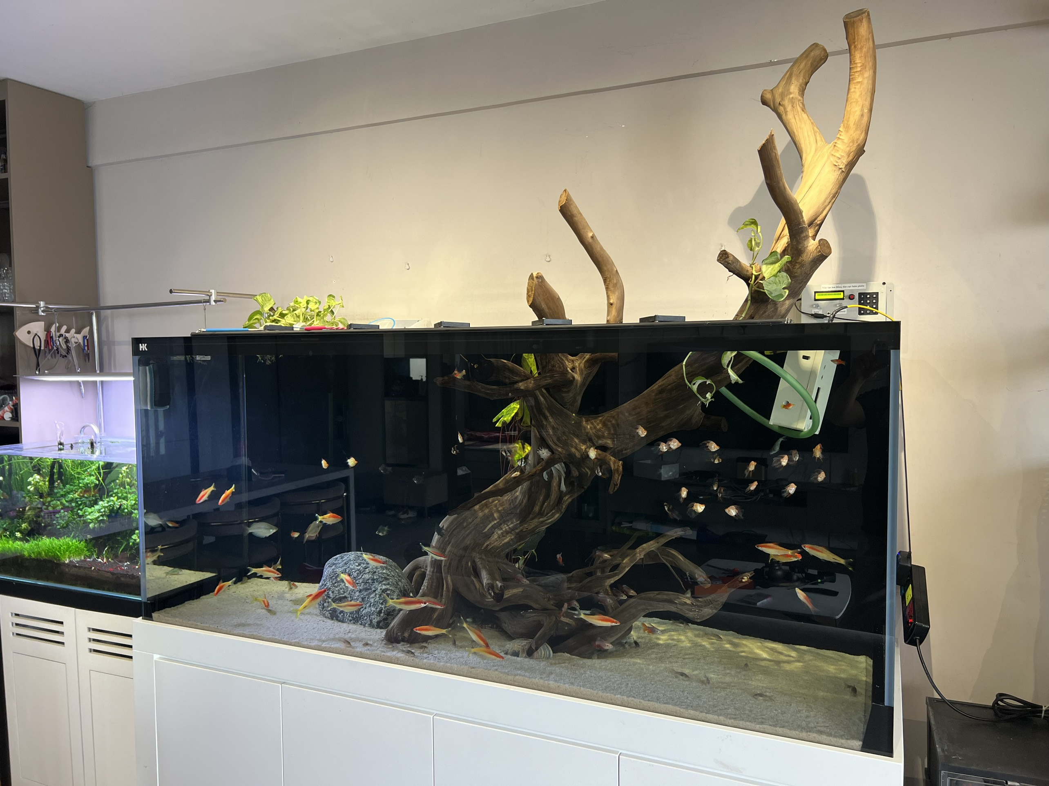
Hình 11. Bố trí thí nghiệm nuôi thử nghiệm Ranchu, Hồng mi vàng, Hồng mi Ấn, Thần tiên Pinoy gost, Longfin, mật độ 100 con/m³ trong bể có thể tích 300.10⁻³ m³. | Hình 12. Bố trí thí nghiệm nuôi thử nghiệm Hồng mi vàng, Longfin các dòng, Cá chuột các dòng, Pleco các dòng, Xecan short các dòng, mật độ 83 con/m³ trong bể có thể tích 1200.10⁻³ m³.

  - Kết quả đo chỉ số khuẩn Cloriform và E.Coli

Bảng 4. Kết quả đo chỉ số khuẩn Cloriform và E.Coli trong các mẫu nước ngay sau khi điện phân
Tên mẫu | Ion Cu²⁺  (mg/l) | Coliform (CFU/100 ml) | E.Coli hoặc Coliform chịu nhiệt (CFU/100 ml)
QCVN  01-1:2018/BYT | 1 | < 3 | < 1
M9L0V0P | 0,03 | 23 | 0
M9L5V5P | 0,07 | 4 | 0
M9L5V10P | 0,14 | 7 | 0
M9L5V15P | 0,20 | 23 | 0
M9L5V20P | 0,25 | 23 | 0
M9L5V25P | 0,32 | 23 | 0
M9L5V30P | 0,34 | 23 | 0
M9L5V35P | 0,37 | 8 | 0
M9L5V40P | 0,43 | 23 | 0
M9L5V45P | 0,5 | 23 | 0

Kết quả khảo sát cho thấy, các mẫu nước không điện phân và điện phân đều không chứa khuẩn E.Coli, còn khuẩn Coliform trong phần lớn các mẫu đều có thông số sinh vật 23/100 CFU/100ml (0,23), tức là nằm trong ngưỡng giới hạn cho phép ( < 3 ). Một số mẫu có chỉ số Cloriform có sự khác biệt so với các mẫu khác, như mẫu M9L5V35P, có thể được giải thích là do sai số trong phép đo do số lần đo mẫu đo chưa được nhiều, cũng có thể do nồng độ ion đồng này có hiệu quả hơn trong việc ức chế khuẩn. Tuy nhiên, sự khác bệt kết quả này không lớn, hơn nữa nồng độ ion đồng của mẫu này không nằm trong giới hạn an toàn đối với tôm, cá,…, vì vậy không được lựa chọn và không làm ảnh hưởng đến các kết quả nghiên cứu của đề tài. Đối chiếu chỉ số khuẩn trong các mẫu nước điện phân và mẫu nước không điện phân để làm đối chứng, cho thấy nồng độ ion đồng với ngưỡng an toàn cho tôm, cá,… (0,15 - 0,2 mg) không có tác dụng diệt một số khuẩn có hại trong nguồn nước ngay khi điện phân. Tuy nhiên, ion đồng có tác dụng ức chế đối với sự phát triển của vi khuẩn theo thời gian trong nguồn nước nuôi thủy sản đã được thể hiện rõ trong kết quả khảo sát sau đây. Mẫu nước điện phân 9 lít trong 10 phút dưới điện áp 5V (tên mẫu: M9L5V10P) được lựa chọn để thử nghiệm làm môi trường nuôi một số loại cá như: cá bảy màu, cá chép cảnh,… Chỉ số khuẩn E.Coli và khuẩn Coliform trong nguồn nước nuôi cá thử nghiệm này đã được khảo sát theo thời gian và được thống kê trong bảng 5. Các chỉ số này cũng được khảo sát trong mẫu nước không điện phân để làm đối chứng, kết quả thể hiện trong bảng 6.

Bảng 5. Kết quả đo chỉ số khuẩn Cloriform và E.Coli theo thời gian của mẫu nước có ion đồng M9L5V10P
Chỉ số | Ngay sau điện phân | Sau điện phân 30 ngày | Sau điện phân 60 ngày
Ion Cu²⁺ (mg/ml) | 0,12 | 0,2 | 0,26
Coliform (CFU/100 ml) | 7 | 41 | 54
E.Coli hoặc Coliform chịu nhiệt (CFU/100 ml) | 0 | 0 | 0

Bảng 6. Kết quả đo chỉ số khuẩn Cloriform và E.Coli theo thời gian của mẫu nước không có ion đồng M9L0V0P
Chỉ số | Ghi nhận cùng ngày với mẫu ion đồng ngay sau điện phân | Ghi nhận cùng ngày với mẫu ion đồng sau điện phân 30 ngày | Ghi nhận cùng ngày với mẫu ion đồng sau điện phân 60 ngày
Ion Cu²⁺ (mg/ml) | 0,03 | 0,03 | 0,05
Coliform (CFU/100 ml) | 23 | 85 | 160
E.Coli hoặc Coliform chịu nhiệt (CFU/100 ml) | 0 | 0 | 0

  - Khảo sát và đánh giá khả năng ức chế sự phát triển khuẩn, nấm gây bệnh của ion Cu²⁺
Trong quá trình nuôi thử nghiệm một số loại cá cảnh, thấy cá bảy màu sống khỏe, dễ nuôi, nên báo cáo tập trung thử nghiệm và ghi nhận những kết quả thu được trên giống cá này. Kết quả thử nghiệm cho thấy, với cùng điều kiện nuôi giống nhau, tỷ lệ cá sống khỏe và không có dấu hiệu bệnh như nấm, ký sinh trùng trên thân của cá được nuôi trong bể có ion đồng cao hơn so với cá nuôi trong bể không có ion đồng. Trong quá trình nuôi thử nghiệm, thu nhận hiện tượng cá bị nấm dẫn đến xuất hiện các đốm đen trên cơ thể hoặc cụt đuôi, vây, cá sau khi bị bệnh đều chết (hình 13a và 13b). Trong bể có ion đồng, quan sát thấy, cá chết không có biểu hiện bệnh về nấm hay ký sinh trùng trên cơ thể (hình 13c). Khảo sát, ghi nhận các chỉ số COD, BOD của nước có ion đồng giảm so với các chỉ số này trong nước không có ion đồng. Kết quả này chứng tỏ, trong nguồn nước có ion đồng, chất hữu cơ gây ô nhiễm nước được giảm. Điều này đồng nghĩa với việc giảm lượng ôxi (DO) trong nước có ion đồng. Đây có thể là nguyên nhân dẫn đến cá chết trong bể có ion đồng. Giải pháp được đề xuất là sử dụng bơm sục bổ sung ôxi cho bể hoặc dùng bơm tuần hoàn cho bể có ion đồng.
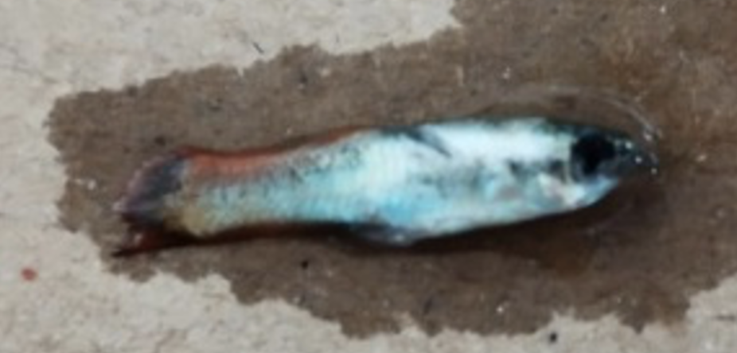  a) | 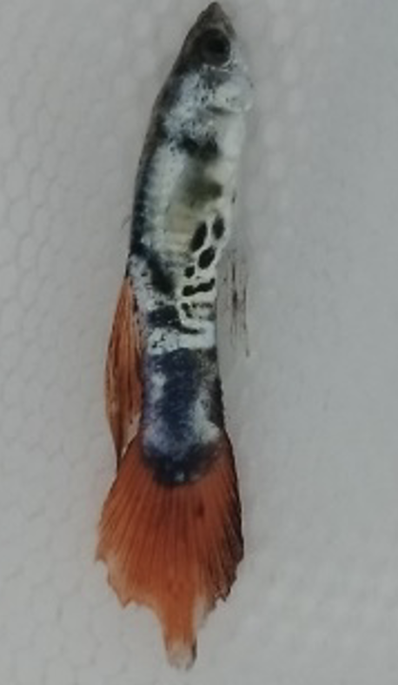  b) | 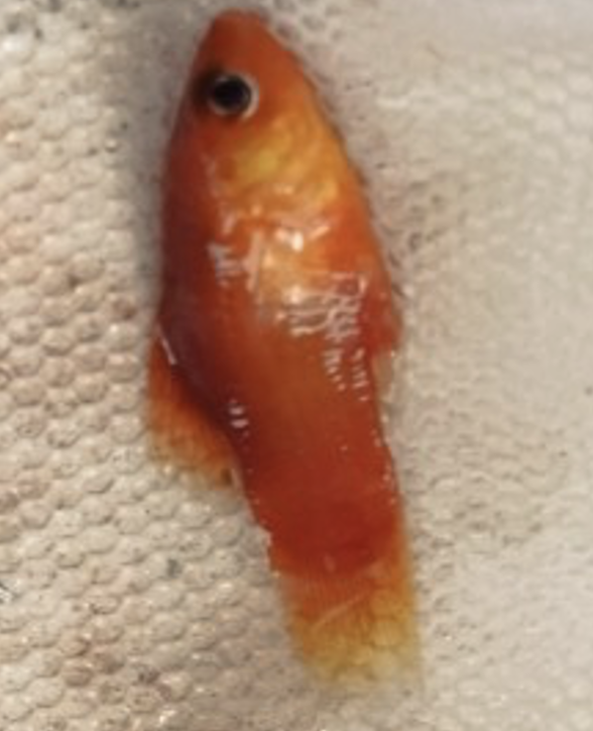  c)

Hình 13. Hình ảnh cá bảy màu bị nấm bệnh trên thân khi nuôi trong bể không có ion đồng: a) cá bị nấm ăn cụt vây; b) cá bị nấm gây đốm đen trên thân. Hình ảnh cá không bị bệnh khi được nuôi trong bể có ion đồng: c).
Trong quá trình nuôi thử nghiệm, còn ghi nhận hiện tượng xuất hiện ký sinh trùng (trùng mỏ neo) trong bể nuôi không có ion đồng (hình 14a). Cá bị trùng mỏ neo ký sinh trên thân cũng bị chết kèm cả dấu hiệu bị bệnh nấm (hình 14b). Trong bể có ion đồng, không ghi nhận sự xuất hiện của trùng mỏ neo.

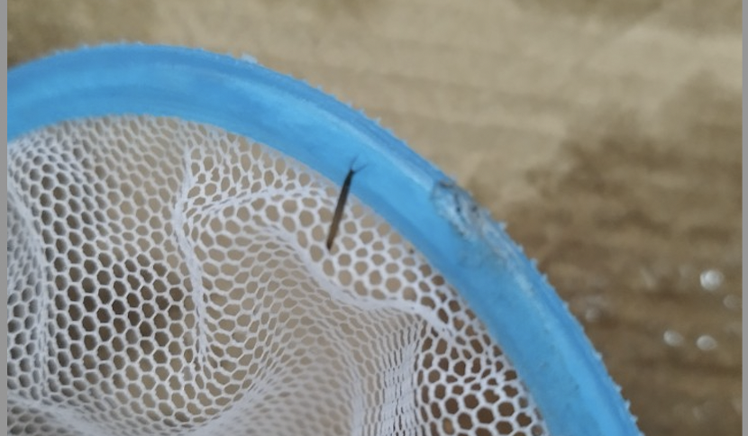  a) | b)

Hình 14. a) Hình ảnh ký sinh trùng sống ký sinh trên thân cá; b) cá nuôi trong bể không có ion đồng, bị chết do nấm và bị ký sinh trùng sống ký sinh.

  - Tỷ lệ sống
Tỷ lệ sống của cá (%), được đánh giá 1 lần/tuần cho cá nuôi trong bể ion đồng và bể không có ion đồng, được tính trung bình trong 3 lần nuôi thử nghiệm của cùng một chế độ nuôi, trong điều kiện không sử dụng bơm sục bổ sung ôxi, được thể hiện trong bảng 7.

Bảng 7. Tỷ lệ sống của cá bảy màu trong bể, mật độ nuôi 555 con/m³, không sục ôxi
Thời gian (tuần) | Tỷ lệ sống của cá trong bể ion đồng (%) | Tỷ lệ sống của cá trong bể không ion đồng (%)
1 | 100 | 100
2 | 80 | 80
3 | 80 | 60
4 | 60 | 60
5 | 40 | 40
6 | 20 | 40
7 | 20 | 20
8 | 0 | 20

Kết quả khảo sát cho thấy, tỷ lệ cá sống trong cả bể có ion đồng và không có ion đồng khi không có bơm sục hoặc tuần hoàn là chưa cao, và tỷ lệ cá sống trong bể có ion đồng cũng thấp hơn trong bể không có ion đồng. Lý giải cho nguyên nhân này có thể như sau. Như đã trình bày ở trên, các kết quả đo đã ghi nhận chỉ số DO, BOD, COD giảm trong bể có ion đồng, đó có thể là 1 trong các yếu tố làm cho tỷ lệ cá sống trong bể có ion đồng thấp hơn so với bể không có ion đồng. Giải pháp được đề xuất ở đây là dùng bơm sục để bổ sung ôxi. Kết quả khảo sát tỷ lệ cá sống trong bể có bơm sục ôxi đã được khảo sát và thể hiện trong bảng 8, cho thấy bơm sục bổ sung ôxi là phù hợp, khi mà các chỉ số DO, BOD, COD có xu hướng giảm trong bể có ion đồng. Tỷ lệ cá sống trong bể nuôi có ion đồng và không có ion đồng cũng được thử nghiệm nghiên cứu. Trong quá trình nuôi thử nghiệm, nhận thấy tỷ lệ sống của cá phụ thuộc vào rất nhiều yếu tố như: nhiệt độ môi trường, nguồn nước, chế độ ăn, giống cá,… Quá trình nuôi thử nghiệm cho thấy (bảng 7 và 8), hiện chưa thể đánh giá được là tỷ lệ sống của cá trong bể nuôi có ion đồng là cao hay thấp hơn nuôi trong bể không có ion đồng. Vì thực tế, trong quá trình nuôi thử nghiệm, dù cố gắng đảm bảo các điều kiện sống tương đồng cho cá trong hai nguồn nước, nhưng tỷ lệ cá sống trong bể có ion đồng không ổn định, lúc cao lúc thấp hơn trong bể không có ion đồng. Tuy nhiên, quá trình nuôi thử nghiệm thu nhận những cá thể cá chết trong bể có ion đồng không thấy có biểu hiện của việc nhiễm nấm (đốm đen, cụt vây) và có ký sinh trùng trên cơ thể như cá nuôi trong bể không có ion đồng. Vì báo cáo tập trung nghiên cứu tác dụng ức chế của ion đồng đối với sự phát triển của nấm và khuẩn gây bệnh trong nguồn nước nuôi cá, tỷ lệ cá sống được thống kê trong quá trình nuôi thử nghiệm chỉ là một kênh tham khảo, không phải là thông số chính. Năng suất và sự phát triển của cá nuôi còn phụ thuộc vào nhiều yếu tố khác, do vậy để nâng cao tỷ lệ sống của cá nuôi, cần nhiều nghiên cứu trong các báo cáo thử nghiệm tiếp theo.

Bảng 8. Tỷ lệ sống của cá bảy màu trong bể, mật độ nuôi 555 con/m³, có bơm sục ôxi
Thời gian (tuần) | Tỷ lệ sống của cá trong bể ion đồng (%) | Tỷ lệ sống của cá trong bể không ion đồng (%)
1 | 100 | 100
2 | 80 | 80
3 | 80 | 60
4 | 80 | 60
5 | 60 | 60
6 | 60 | 60
7 | 50 | 60
8 | 50 | 60
9 | 50 | 50
10 | 50 | 50
11 | 40 | 50
12 | 30 | 50

  - Thử nghiệm khả năng ức chế sự phát triển của rêu trong nước được điện phân ion đồng
Thử nghiệm khả năng ức chế sự phát triển của rêu trong nước, được đánh giá thông qua màu sắc của nguồn nước trong bể có ion đồng và đối chiếu với bể không có ion đồng theo thời gian. Các thí nghiệm được lặp lại 3 lần, với thời gian thử nghiệm khác nhau. Trong đó, bể có ion đồng được điện phân với chế độ điện áp 5V và thời gian điện phân là 10 phút. Kết quả thử nghiệm sau 2 tháng được thể hiện trong hình 15 và sau 3 tháng được thể hiện trong hình 16.

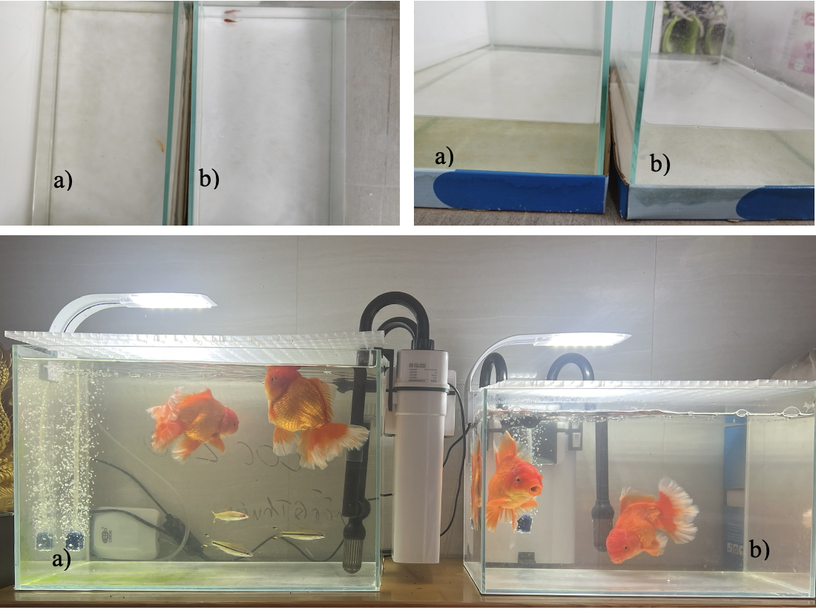
Hình 15. Thử nghiệm sự phát triển của rêu trong nguồn nước không ion đồng (hình a) và nguồn nước có ion đồng (hình b), sau khi thử nghiệm 2 tháng

Các thử nghiệm cho thấy, trong các bể nước không có ion đồng, sự phát triển của rêu mạnh hơn, nước có màu xanh của rêu, độ đậm nhạt của màu nước phụ thuộc thời gian. Quan sát thấy, nếu thời gian lâu, rêu phát triển mạnh dẫn đến màu nước xanh đậm, về lâu dài, các loại cá nuôi nhạy cảm, sẽ khó sống hơn trong môi trường này.

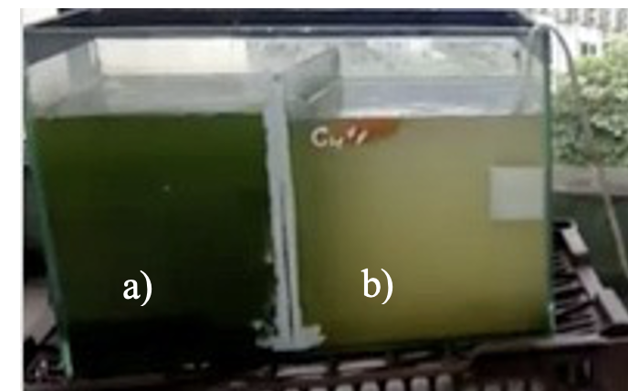
Hình 16. Thử nghiệm sự phát triển của rêu trong nguồn nước không ion đồng (hình a) và nguồn nước có ion đồng (hình b), sau khi thử nghiệm 3 tháng

V. KẾT LUẬN
1. Máy điện phân ion đồng với hai bộ phận chính là khối điều khiển và khối điện cực đã được chế tạo thành công. Các chế độ hoạt động của máy được kiểm soát bằng điện áp và dòng điện cấp cho các điện cực và thời gian điện phân. Với các chế độ hoạt động khác nhau, nồng độ ion đồng độ ion đồng được tạo ra khác nhau, đã được khảo sát và tổng hợp thành bảng số liệu. Chế độ hoạt động của máy cho phép tạo ra nồng độ ion đồng nằm trong ngưỡng an toàn (0,15-0,2 mg/l) cho tôm, cá: điện áp cấp cho các điện cực là 5V, thời gian điện phân dưới 20 phút cho một thể tích nước xác định được chọn là 9 lít. Các thông số kỹ thuật chung của máy là:
* Nguồn điện đầu vào: 220VAC;
* Nguồn điện đầu ra: 2-10VDC;
* Công suất tiêu hao: ≤ 10W/h;
* Lượng ion đồng tạo ra tối đa: 12mg/h;
* Trọng lượng máy: 1 kg;
* Kích thước máy (Dài x Rộng x Cao): 200 x 120 x 75mm.
2. Đường chuẩn nổng độ ion đồng theo thời gian: [Cu²⁺] = 0,013 + 0,0122 * t (mg/l) là cơ sở dữ liệu quan trọng cho phép chủ động và dễ dàng ngoại suy được nồng độ ion đồng tạo ra theo thể tích và thời gian.
3. Khả năng ức chế sự phát triển vi khuẩn trong nguồn nước có ion đồng đã được ghi nhận qua các phép đo chỉ số khuẩn Cloriform và E.Coli. Kết quả cho thấy, không phát hiện khuẩn E.Coli trong các mẫu nước, còn khuẩn Coliform trong mẫu nước có ion đồng và không có ion đồng đều tăng theo thời gian, nhưng tốc độ tăng của khuẩn trong mẫu nước không điện phân lớn hơn.
Báo cáo đã ghi nhận những kết quả bước đầu khi nuôi thử nghiệm cá cảnh trong bể nuôi có ion đồng và không có ion đồng để làm đối chứng. Ion đồng có tác dụng ức chế sự phát triển của các mầm bệnh trên cá: cá nuôi trong bể có ion đồng ít có nguy cơ bị nhiễm nấm gây đốm đen trên thân hoặc cụt vây hơn, cũng ít nguy cơ bị ký sinh trùng trên thân hơn. Khả năng ức chế của ion đồng đối với sự phát triển của rêu trong nguồn nước cũng được ghi nhận.
Phép đo các thông số đa chỉ tiêu của các mẫu nước chứa ion đồng được điện phân ở điện áp 5V và thời gian điện phân khác nhau: độ pH, DO, BOD, COD, ammoniac, nitrat và clo cho thấy ion đồng hiện diện trong các mẫu nước được điện phân không làm ảnh hưởng đến các thông số đa chỉ tiêu của nguồn nước, không ảnh hưởng đến sự sống và phát triển của cá nuôi.
TÀI LIỆU THAM KHẢO
[1]. Xu FF, Imlay JA, (2012), Silver (I), Mercury (II), Cadmium (II), and Zinc (II) target exposed enzymic iron-sulfur clusters when they toxify escherichia coli, Appl Environ Microbiol 78(10):3614– 3621. https://doi.org/10.1128/AEM.07368-11.
[2]. Jacob Bregnballe, (2015), A guide to Recirculation Aquaculture. FAO and EUROFISH.
[3]. Toshio Takeuchi, (2017), Application of Recirculating Aquaculture Systems in Japan. Fisheries S cience Series, ISBN 978-4-431-56583-3.
[4]. Zoroddu MA, Aaseth J, Crisponi G, Medici S, Peana M, Nurchi VM, (2019), The essential metals for humans: a brief overview. J Inorg Biochem 195:120–129. https://doi.org/10.1016/j.jinorgbio.2019.03.013.
[5].https://vnexpress.net/ung-dung-cong-nghe-dien-phan-nuoc-trong-chan-nuoi-3565380.html.
[6]. Edward J. Noga, M.S., D.V.M, (2010), Fish disease: diagnosis and treatment, Second Edition, ISBN 978-0-8138-0697-6.
[7]. Hồ Thị Ngọc Lan. Điện phân - Đặc điểm và ứng dụng.
https://123docz.net//document/2628782-dien-phan-dac-diem-va-ung-dung.htm.
[8]. Lý thuyết điện phân. https://thuviendethi.org.
[9]. David Rohindra, Roselyn Lata, (2020), Volume Analysis-Titration for beginners, Pacific studies press, ISBN 9789821010696.
[10]. Pianpian Yan, Ramachandran Chelliah, Kyoung hee Jo and Deog Hwan Oh, (2021), Research Trends on the Application of Electrolyzed Water in Food Preservation and Sanitation, Processes 9(12), 2240; https://doi.org/10.3390/pr9122240.
[11]. Pham Tran Nguyen Nguyen, (2023), Kỹ thuật phân tích thể tích (phương pháp chuẩn độ), Trường Đại học Lạc Hồng.

